Mjuk återhämtningsmassage JP-1100

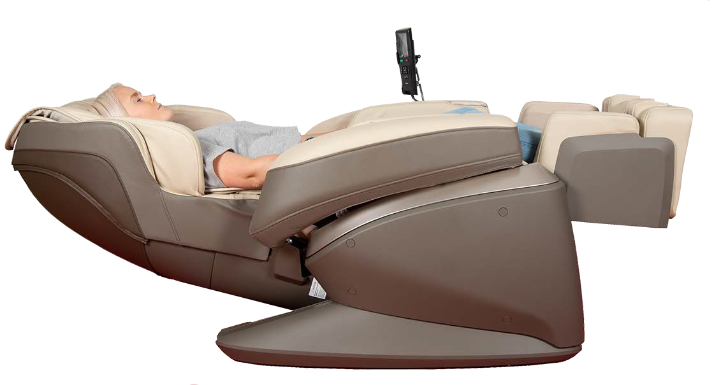

Ett rullande program som kan bli mjukt eller supermjukt, för mjuk beröring och värme.

Passar bra för att snabbare nå en Powernap.

Massagen är mjukt rullande från nacke till ländrygg.
Extra känslig? Lägg då gärna den stora ryggkudden bakom personens rygg om personen är extra känslig för beröring och massage.
Tryck gärna på värmeknappen för bröstrygg och fötter med den orange knappen längst till höger.

Tryck på den gröna knappen. 1 Tryck MANUAL MODE.
- Tryck på BASIC2.

- Tryck på ROLLING i mittenrutan till vänster. Låt fåtöljen scanna av dig!

Vid behov sänk hårdheten i ryggen på MECHA högst upp i fönstret.
Lägg gärna till värme.
Sänk gärna ned ryggstödet till liggande. (Om du sedan samtidigt skulle vill ha
tryckluftsmassage på fötter, armar, höfter och axlar, så tryck på AIR och reglera ev samtidigt hårdheten på varje del) (höfter = pelvis).

Friskonomen AB Bultgatan 40B, 442 40 Kungälv, www.friskonomen.se info@friskonomen.se

